Блок 2. Excel и его применение для анализа биологических данных.

Практикум 7. Свойства аминокислотных остатков. Анализ последовательности белка.

Знаком (*) отмечены те задания, которые не входят в обязательную часть зачетного задания. Их можно не выполнять; но выполнение, конечно, оценивается баллами, идущими в рейтинг.

- Создайте файл в формате Excel с именем XXXXXXX_Pr7.xls
- В книге этого файла необходимо создать листы с именами:
  - aa_residues
  - aa_mass
  - protein_seq
  - aa_frequencies
- На листе “aa_residues” создайте таблицу свойств аминокислотных остатков белка вида:
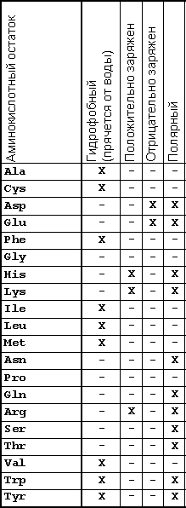
В таблице должны быть колонки:
  - №,
  - Код-1(однобуквенное обозначение аминокислоты),
  - Код-3(трехбуквенное обозначение),
  - Русское название
  - Гидрофобный (остаток),
  - Полярный,
  - Положительно заряжен,
  - Отрицательно заряжен,
  - Заряжен,
  - Масса остатка
Коды и названия остатков скопируйте со страницы
http://kodomo.fbb.msu.ru/FBB/ => Свойства аминокислот
! обратите внимание, что часть столбцов надо добавить.

- Копируйте в книгу своего файла лист “aa_mass” из файла AminoAcids.xls (лежит в директории Pr_7 доска P). На этом листе пересчитайте (с использованием формул Excel) молекулярную массу каждого аминокислотного остатка, зная число атомов каждого типа в нем. Массы атомов см. на листе elements. Согласуется ли результат с данными, приведенными в колонке «Масса амино-(имино-) кислоты» на листе “aa_mass”? Если вы уверены в своих результатах,то перенесите их в колонку “Масса остатка” на лист “aa_residues” своего файла.
Предостережение: в данных, приведенных на листе “aa_mass”, имеется одна опечатка ☹
- (*) Отформатируйте таблицу “aa_residues” для печати (печатать не надо!)
- На листе “protein_seq” создайте плоскую таблицу, содержащую последовательность вашего белка в столбце. В таблице должны быть колонки:
- Номер остатка,
- Код-1,
- Название (русское),
- Масса,
- Гидрофобность
- Найдите молекулярную массу вашего белка и среднюю молекулярную массу одного остатка вашего белка.
- (*) Найдите (с помощью формулы на листе protein_seq) участки, на которых гидрофобные остатки идут через один. Проверить, что за участки и чему они соответствуют в структуре белка, можно будет в блоке 3 курса.
- (**) Найдите (с помощью формулы на листе protein_seq или с помощью программы) участки, на которых гидрофобные остатки идут через шесть, и по середине – в третьей или четвертой позиции – тоже расположен гидрофобный остаток.

“aa” – стандартное сокращение для “amino acid” (англ.); “residue” - остаток
Пролин – иминокислота, но, для простоты, всегда подразумевают, что он входит в список аминокислот белка

